
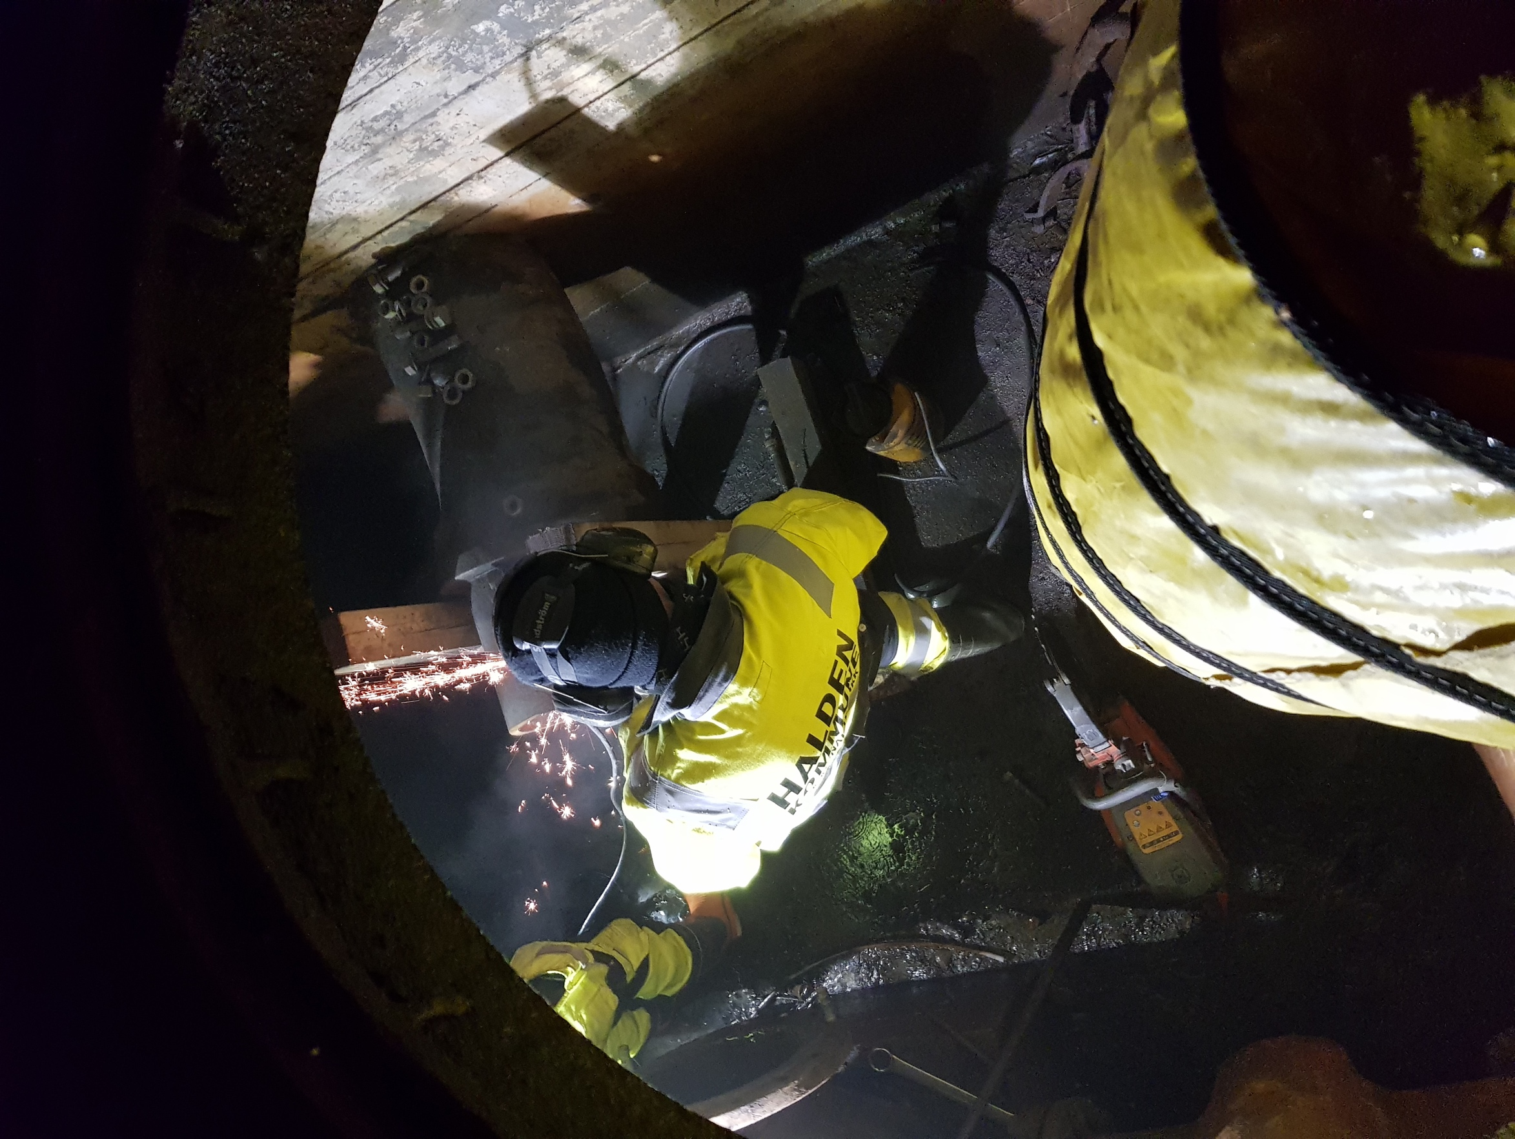

Lang tittel
r
r
Over flere linjer
Kommer her

Lorem ipsum dolor sit amet, consectetuer adipiscing elit. Aenean rutrum mauris ac lorem. Donec blandit, eros sit amet blandit interdum, nunc mauris facilisis sapien, bibendum iaculis diam quam eget orci. Phasellus condimentum aliquam quam. Etiam consectetuer urna semper tellus.

Resursperson 1
Resursperson 2
Resursperson 3

